

**PROPOSTA TÉCNICA-COMERCIAL**

***Fundação Instituto de Pesquisa e Estudo de Diagnóstico por Imagem - FIDI***

C:\Users\luciano.almeida\AppData\Local\Microsoft\Windows\INetCache\Content.Word\Proposta Comercial-01.png

**Migração de Dados e Suporte Complementar**

###### São Paulo, 16/03/2018 Proposta: Deal 6068 Versão v1

**Índice**

1. Propriedade 5
2. Institucional 6
   1. Onde estamos localizados 6
3. Portfólio 7
   * 1. Soluções em Serviços 7
     2. Soluções de Cloud 7
     3. Soluções Infraestrutura Tradicional de Data Center 8
     4. Soluções de End User Computing (EUC) 8
     5. Soluções para Modernização de Data Center 8
     6. Soluções em Networking e Segurança da Informação 8
4. Metodologia de Gerência de Projetos 9
5. Principais Parceiros 10
6. Resumo Executivo 11
7. *MIGRAÇÃO DE DADOS* 12
   1. Escopo 12
   2. Equipamentos 12
   3. Cronograma estimado 12
8. *SUPORTE COMPLEMENTAR* 13
   1. Benefícios: 13
   2. Escopo das Atividades IT-One 14
   3. Ambiente Contratado: 15
   4. Service Desk 15
   5. Suporte Complementar: 15
   6. SLAs – Acordos de Nível de Serviço 16
   7. Monitoramento 16
   8. Dashboard 17
   9. Relatórios técnicos 18
   10. Alertas: 19
   11. Relatórios Gerenciais: 19
9. Termos e Condições Comerciais 20
   1. Preços 20
   2. Validade 20
   3. Reajuste 21
   4. Taxas e impostos 21
   5. Condições de Faturamento 21
   6. Condições de Pagamento 21
   7. Garantia e Responsabilidades 22
   8. Termos e Condições contratuais 22
10. Premissas e Requisitos 23
11. Itens fora de escopo 25
12. Considerações Finais 26
13. Termo de Aceite 27
14. Anexo I – Dados Cadastrais 28

A/C Sr. Marco Gasparotto.

REF: Migração de Dados e Suporte Complementar

Prezado Marco,

Conforme solicitação, segue proposta para fornecimento do serviço de Migração de Dados e Suporte Complementar.

A **IT-One** agradece a confiança e a oportunidade de participação no presente projeto, reafirmando nosso compromisso com a busca incessante das melhores soluções para nossos clientes baseada nos mais altos padrões de qualidade, inovação e transparência.

Colocamo-nos à disposição para quaisquer esclarecimentos que forem necessários.

Atenciosamente,

|  |  |
| --- | --- |
| Alex Loureiro Gerente de Contas  Telefone: +55 11 99683-2593  [alex.loureiro@itone.com.br](mailto:alex.loureiro@itone.com.br) | Raquel Nava Pré-vendas  Telefone: +55 11 97567-4068  [raquel.nava@itone.com.br](mailto:raquel.nava@itone.com.br) |

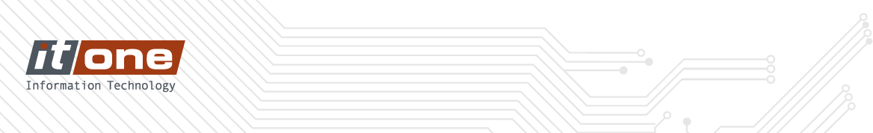

**PROPOSTA TÉCNICA-COMERCIAL**

# Propriedade

##### Restrições de Uso e Divulgação da Proposta

As informações contidas em todas as folhas desta proposta são confidenciais, sejam elas técnicas, financeiras ou comerciais. As informações fornecidas ao **FIDI** não podem ser usadas ou divulgadas sem prévia autorização da **IT-One** para propósitos que não sejam os de avaliação da proposta.

Da mesma forma, a **IT-One** compromete-se a não divulgar ou fornecer dados e informações referentes aos fornecimentos realizados, a menos que expressamente autorizado pelo **FIDI**, mantendo absoluta confidencialidade em relação às atividades desenvolvidas.

As propostas da **IT-One** poderão ser submetidas via e-mail e mídia eletrônica para sua conveniência. Se o conteúdo diferenciar entre as cópias impressa e o formato eletrônico, o conteúdo da impressa será garantido pela **IT-One**.

# Institucional

##### Quem é a IT-One e como podemos ajudar sua empresa

Fundada em 2002 na cidade de Belo Horizonte e contando com mais de 150 colaboradores, a **IT-One** é uma empresa com foco em soluções inovadoras e de alto valor agregado para Infraestrutura de Tecnologia da Informação que oferece ao mercado os melhores produtos, serviços gerenciados, soluções em nuvem (privada, pública ou híbrida) e consultoria.

Atuando em praticamente todo o território nacional, a **IT-One** é reconhecida pela experiência em projetos de TI, pelo time de profissionais certificados e por uma oferta completa de hardware, software e serviços que atendem às principais necessidades de tecnologia em seus clientes de todos os portes e segmentos, contribuindo decisivamente para o aumento da eficiência operacional e para a redução de custos e de riscos através de soluções inteligentes e customizadas.

A **IT-One**, um dos maiores integradores de soluções em TI do Brasil, está pronta para ajudar a sua empresa a enfrentar seus desafios de negócios e os impactos gerados pela “TRANSFORMAÇÃO DIGITAL”.

### Onde estamos localizados

Possuímos presença local nas cidades de Belo Horizonte, Brasília, Goiânia, Indaiatuba, Recife, Rio de Janeiro, São Paulo e Uberlândia, oferecendo aos nossos clientes um atendimento personalizado e com agilidade.

# Portfólio



A **IT-One** é atualmente uma das empresas de maior destaque nacional no fornecimento de soluções inteligentes, customizadas e inovadoras em:

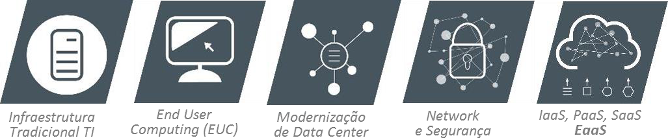

#### Soluções em Serviços

* + - * IMS (IT-One Managed Services):
        + Service Desk;
        + Monitoramento;
        + Suporte especializado.
      * ICS (IT-One Consulting Services):
        + Serviços Especializados;
        + Consultoria;
        + TAM (Technical Account Manager);
        + Governança.
      * IPM (IT-One Project Managment)

#### Soluções de Cloud

* + - * BaaS (Backup as a Service);
      * DRBaaS (Disaster Recovery Backup as a Service);
      * Storage object as a Service;
      * Hybrid Cloud / Public Cloud / Private cloud;
      * IaaS (Infrastructure as a Service);
      * PaaS (Plataform as a Service).

#### Soluções Infraestrutura Tradicional de Data Center

* + - * Servidores;
      * Armazenamento e Proteção de dados;
      * Virtualização;
      * Soluções de Automação e gerenciamento de ambientes virtuais;
      * Soluções de Backup, Recovery e Archiving;
      * Soluções de “tierização de dados”;
      * Soluções de Hosting e Colocation.

#### Soluções de End User Computing (EUC)

* + - * Soluções de Mobilidade;
      * VDI;
      * Desktops e Notebooks;

#### Soluções para Modernização de Data Center

* + - * Soluções de Infraestrutura Convergente e Hiperconvergente;
      * Soluções em Engineered Systems;
      * Soluções em Middleware;
      * Soluções de Infraestrutura para Big Data;
      * Soluções em Banco de Dados.

#### Soluções em Networking e Segurança da Informação

* + - * Soluções em Plataforma de Segurança da Informação;
      * Soluções em redes (físicas e virtuais);
      * SDN (Software Defined Network);
      * Switches / Roteadores / Network;
      * Wireless.

# Metodologia de Gerência de Projetos

Os serviços profissionais de implantação de soluções tecnológicas da **IT-One** são gerenciados como projetos, utilizando-se metodologia própria baseada nas melhores práticas de mercado (PMBOK e PRINCE2).

Os processos de gestão de projetos adotados pela IT-One foram desenvolvidos para gerir todas as etapas do projeto, de forma flexível, conforme a complexidade do ambiente tecnológico requerido pela solução.

A melhoria contínua dos processos e métodos utilizados pelo Escritório de Gerenciamento de Projetos (IT-One PMO) é buscada constantemente, gerando benefícios adicionais para nossos clientes, parceiros e colaboradores, de acordo com os custos, qualidade e prazos pactuados.

O valor do Gerenciamento de Projetos:

* Melhor previsibilidade dos ciclos de execução e dos custos;
* Qualidade melhorada nas entregas
* Gestão proativa dos riscos e das questões do projeto
* Melhor controle do escopo e do prazo
* Melhor comunicação entre os participantes do projeto
* Gestão aprimorada de pessoas e recursos
* Mais oportunidades para ampliar e reutilizar conhecimentos adquiridos
* Documentação e rastreabilidade
* Liderança e ponto único de contato entre os gestores e as equipes de analistas, arquitetos, implementadores, de fornecedores e do cliente.

A qualidade é medida pelo atendimento aos requisitos apresentados, revistos e aprovados nas fases de iniciação e planejamento em contraposição com os resultados alcançados ao final do projeto. Para isso, o planejamento e monitoramento são elementos que compõem a entrega da solução.

Desta forma, a IT-One está bem preparada para atender à dinâmica das mudanças no mundo da tecnologia da informação, pela adoção de metodologias, processos e ferramentas no gerenciamento dos seus projetos de TI gerando assim vantagem competitiva para nossos clientes.

# Principais Parceiros



|  |  |
| --- | --- |
| Resultado de imagem para Dellemc | Resultado de imagem para vmware logo png |
| Resultado de imagem para redhat logo png | Resultado de imagem para logomarca palo alto alta resolução |
| Resultado de imagem para oracle logo vector | Resultado de imagem para trend micro logo png |
| Resultado de imagem para f5 logo png | Resultado de imagem para Intel logomarca png |
| Resultado de imagem para softlayer logo png | Resultado de imagem para equinix logo png |
| Resultado de imagem para quest it logo png |  |



**PROPOSTA TÉCNICA-COMERCIAL**

# Resumo Executivo

A proposta da IT-One consiste na execução do serviço de migração de dados entre 3 x equipamentos EMC CENTERA, para um repositório temporário in-loco, que será apresentado pela Amazon.

A migração será realizada nos equipamentos EMC CENTERA localizados no FIDI-SP, IAMSPE SP, e no FIDI Goiás.

Consideramos também o monitoramento pró-ativo dos ativos de tecnologia listados nesta proposta, suporte remoto *(interrupções e incidentes, esclarecimentos de dúvidas, consulta a equipe técnica)*, serviços de consultoria e acompanhamento a manutenções preventivas.

Relatórios gerenciais mensais *(chamados abertos, em andamento, concluídos, SLA*

*´s de atendimento/solução e horas consumidas)*, também fazem parte do escopo da proposta IT-One.

## *MIGRAÇÃO DE DADOS*



### Escopo

Compõe o escopo desta proposta a migração das imagens armazenadas nos equipamentos Dell EMC Centera da Fundação FIDI e Rede IAMSPE seguindo as seguintes etapas:

* + - Cópia do conteúdo armazenado no CENTERA para área de disco disponibilizada pelo cliente localmente;
    - Validação de integridade do conteúdo copiado;

### Equipamentos

Serão migrados dados dos equipamentos abaixo:

|  |  |  |
| --- | --- | --- |
| **UNIDADE** | **SERIAL** | **VOLUMETRIA** |
| **FIDI (SP)** | CK200095100291 | 81 TB |
| **FIDI (GO)** | CK200122300626 | 34 TB |
| **IAMSPE (SP)** | CK200094800494 | 46 TB |
| TOTAL | | 161 TB |

### Cronograma estimado

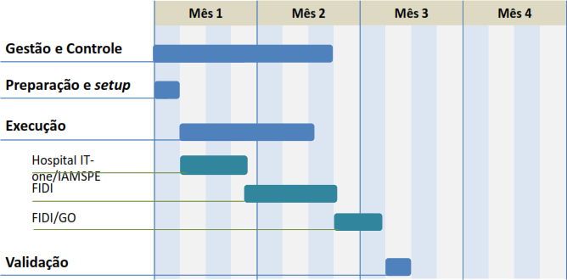

## *SUPORTE COMPLEMENTAR*



### Benefícios:

* Redução de riscos de possíveis indisponibilidades do ambiente, com o apoio de time expert com consequente redução de custos;
* Segurança de apoio imediato de equipe especialista e multidisciplinar para tirar dúvidas;
* Aumento de disponibilidade e performance para as operações de negócio dependentes de TI;
* Permite que a área de TI possa focar em novas iniciativas de negócio, inovação e redução de custos;
* Aumento do ciclo de vida e aproveitamento da estrutura de TI com recomendações de especialistas;
* Follow-up e escalação de chamados de acordo com o SLA IT-One e fabricantes;
* Processos ITIL, com maior controle e facilidade em lidar com múltiplos fornecedores de TI; Fluxo de atendimento eficiente, SLAs e indicadores;
* Escalação Histórico e relatórios mensais completos sobre atendimentos e soluções.

### Escopo das Atividades IT-One:

* Service-Desk para abertura, acompanhamento e escalonamento de chamados junto ao suporte IT One e fabricantes
  + Plataformas para Abertura de Chamados 24x7 via Web, E-mail e Telefone 0800;
* 10 horas de Suporte Remoto Complementar 24x7
  + Abertura e acompanhamento de chamados em terceiros;
  + Requisições baseada em catálogo de serviços;
  + Suporte em caso de interrupções e incidentes;
  + Esclarecimento de dúvidas;
  + Consulta a pessoal técnico especializado;
  + Consulta e análise de procedimentos de intervenção no ambiente;
  + Homologação de interoperabilidade e compatibilidade dos componentes presentes no escopo;
  + Consulta de melhores práticas definidas pelos fabricantes;
  + Serviços de consultoria e acompanhamento a manutenções preventivas;
* Suporte Break & Fix
  + Troca de peças;
* Monitoramento
  + Envio de alertas via email e SMS;
  + Dashboards customizáveis;
* Relatórios gerenciais mensais
  + Chamados abertos, em andamento, concluídos, SLA’s de atendimento e solução, horas consumidas;

### Ambiente Contratado:

|  |  |  |  |  |
| --- | --- | --- | --- | --- |
| **UNIDADE** | **EQUIPAMENTO** | **SERIAL** | **RESPONSÁVEL** | **GARANTIA ATÉ** |
| **FIDI (SP)** | CX4-120/CELERRA | CKM00100900087 | IT-ONE | 31/03/2019 |
| CENTERA | CK200095100291 | DELL EMC | 31/03/2019 |
| **FIDI (GO)** | VNX 5300 | CKM00121400135 | DELL EMC | 31/03/2019 |
| CENTERA | CK200122300626 | DELL EMC | 31/03/2019 |
| Dell PowerEdge R715 | GG61TS1 | IT-ONE | 31/03/2019 |
| Dell PowerEdge R715 | HMSR3T1 | IT-ONE | 31/03/2019 |
| **IAMSPE (SP)** | CX4-120 | CKM00084500217 | IT-ONE | 31/03/2019 |
| CENTERA | CK200094800494 | DELL EMC | 31/03/2019 |
| Dell PowerEdge R620 | 4WZ43V1 | IT-ONE | 31/03/2019 |

### Service Desk

Plataformas para Abertura de Chamados (Regime 24x7)

* + - Central de Serviços via telefone: 0800 606 8585
    - Central de Serviços via e-mail: [servicedesk@itone.com.br](mailto:servicedesk@itone.com.br)
    - Central de Serviços via Web: <http://www.itone.com.br/service>

### Suporte Complementar:

Os Serviços Profissionais de Suporte IT-One consistem na disponibilização de uma equipe com mais de 50 profissionais especializados e certificados em várias competências, além de uma rede de alianças com os principais fabricantes, para gestão e suporte de ambientes de TI que exigem alta performance, agilidade e níveis de serviços elevados.

Consonante com as melhores práticas preconizadas pela ITIL, a IT-One segue processos padronizados, gestão baseada em indicadores, catálogos de serviços e de requisições, além de manter uma documentação atualizada.

Fluxograma de Atendimento:

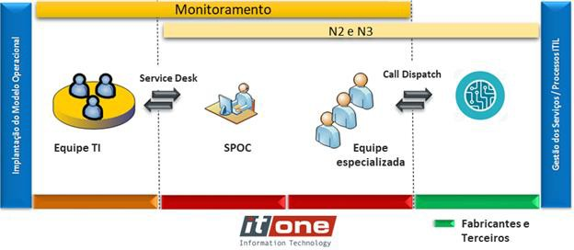

### SLAs – Acordos de Nível de Serviço

|  |  |  |  |
| --- | --- | --- | --- |
|  | NÍVEIS DE PRIORIDADES DE ATENDIMENTO | | SLA |
| Prioridade | **Descrição** | **Características** | **Atendimento** |
| 1 | **Crítico** | Indisponibilidade Total: impossibilidade de utilização da infraestrutura, indisponibilidade em uma ou mais funcionalidades críticas à operação; | 1 hora |
| 2 | **Degradação** | Ambiente apresenta algum erro de funcionamento, comportamento inesperado, causando degradação ou baixa performance; | 4 horas |
| 3 | **Baixo** | Consulta e esclarecimento de dúvidas quanto à operação do ambiente, homologação de equipamentos, falha em hardware / software que não gere impacto na operação; | 8 horas |
| 4 | **Planejado** | Atuação em chamados identificados como consultoria, requisição de serviço, análises de homologação de ambiente e equipamentos e demais ações planejadas; | NBD |

Entende-se por SLA de atendimento o ínicio do contato do técnico de Suporte junto ao cliente por qualquer meio (presencial, telefone, email, sms).

* + - Granularidade de ação em fração de 30 minutos;
    - Atendimentos realizados fora do horário comercial (08:00 às 18:00 – segunda- feira a sexta-feira), serão contabilizados com o fator de 1,5 vezes;
    - Dependendo da complexidade do Incidente ou Requisição de Serviço, o atendimento poderá envolver um ou mais técnicos de suporte com níveis e conhecimentos distintos, sendo contabilizadas as horas de suporte de todos os profissionais envolvidos;
    - O prazo para substituição de peças defeituosas é NBD (Next Business Day –

Próximo dia útil);

* + - Para substituição de peças de equipamentos com suporte do fabricante (conforme item 8.3) a IT-One ficará responsável apenas pelo acompanhamento do chamado. Os prazos de atendimento e resolução serão seguidos de acordo com o previsto no contrato de garantia;

### Monitoramento:

O Monitoramento proativo do ambiente permite a emissão de relatórios e alertas de capacidade e performance, disponibilidade e instabilidade que vão propiciar:

* + - Rapidez e eficiência no tratamento e prevenção à incidentes;
    - Identificação de ociosidade/sobrecarga/picos de utilização dos recursos de TI;
    - Realização de backups de configurações de ativos de rede;
    - Dashboard online customizado do ambiente para a TI;

As informações coletadas para o monitoramento poderão variar de acordo com os recursos disponibilizados pelos fabricantes dos equipamentos.

Seguem alguns exemplos de alertas, relatórios e dashboards gerados a partir das informações coletadas pelo Monitoramento IT-One.

### Dashboard:

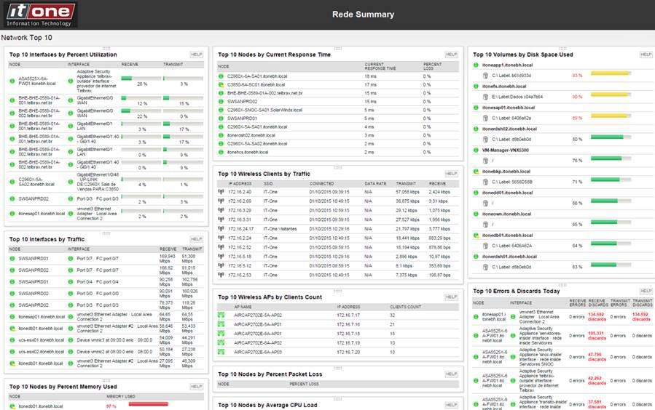

### Relatórios técnicos:

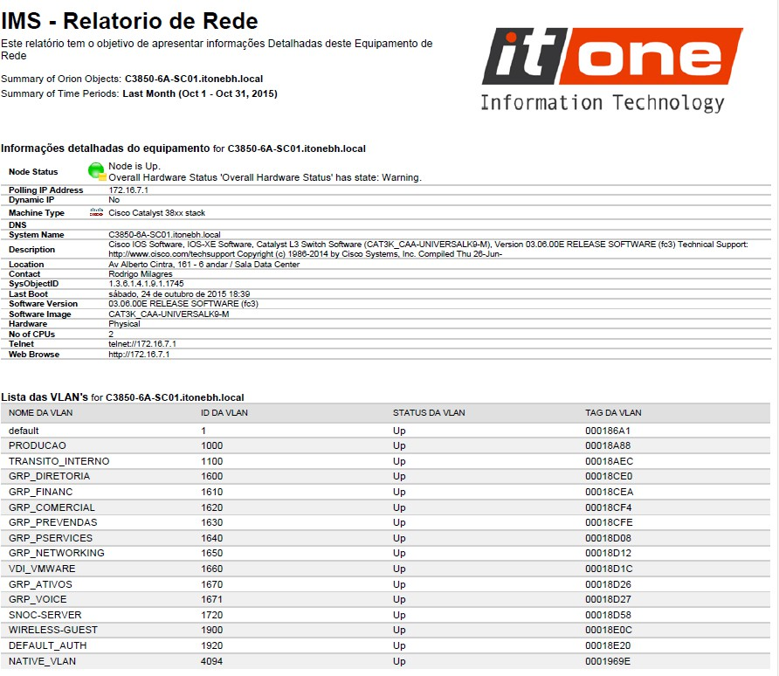

### Alertas:

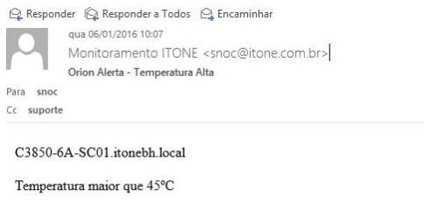

### Relatórios Gerenciais:

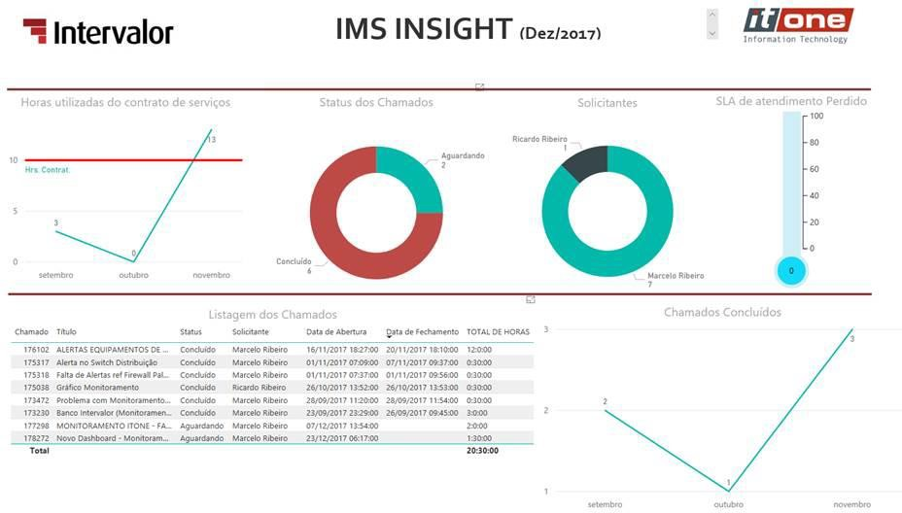

# Termos e Condições Comerciais



* 1. **Valor:**

|  |  |
| --- | --- |
| **Inicio do Contrato:** | **01/04/2018** |
| **Término do Contrato:** | **31/03/2019** |
| **Quantidade de parcelas:** | **12** |
| **Valor da Parcela mensal:** | **R$ 52.980,00** |

### Validade

Esta proposta é válida por (20) dias.

A **IT-One** poderá rever a validade desta Proposta sempre que ocorrer um fato ou ato superveniente que resulte na imposição de um ônus excessivo refletido nos valores e preços mencionados. Entre outros fatos, considera-se caracterizado o ônus excessivo quando o valor do Dólar Norte Americano acumular uma variação positiva ou negativa igual ou superior a 5 (cinco) pontos percentuais no período compreendido entre o dia anterior à emissão desta Proposta e o dia imediatamente anterior à data do faturamento. A variação será calculada de acordo com a taxa média de câmbio para a venda, divulgada pelo Sistema de Informações do Banco Central do Brasil (SISBACEN), transação PTAX 800.

Nesse caso, esta Proposta perderá sua validade, ficando facultado à **IT-One** emitir nova Proposta ou revalidar os termos desta Proposta, o que será feito formalmente.

Esta proposta comercial constará como um anexo ao contrato.

Os termos em condições referente ao prazo e término do contrato, estarão descridas no contrato que será firmado entre as partes.

### Reajuste

Os preços serão reajustados a cada período de 12 (doze) meses, a partir da sua data- base, mediante a aplicação do IGP-M/FGV. Na hipótese da extinção ou proibição da adoção do índice acordado, será adotado o índice legalmente indicado para substituí-lo, ou aquele que melhor reflita a variação dos custos dos serviços contatados, o que for maior.

### Taxas e impostos

Todos os impostos locais e de importação (IPI, ICMS, PIS/COFINS, ISS), o frete e o seguro estão inclusos no preço. Caso venha a ocorrer quaisquer alterações nas atuais alíquotas tributárias ou criados novos tributos, taxas, tarifas, encargos ou contribuições até a data do faturamento, estas alterações serão repassadas para o preço final dos produtos contemplados nesta proposta.

*Obs.: Diferenças de alíquotas - o recolhimento de impostos incidentes em decorrência de política fiscal específica regional ou causados por diferenças de alíquotas internas e interestaduais é de inteira responsabilidade do cliente/comprador conforme legislação específica de cada estado.*

### Condições de Faturamento

O faturamento será efetuado diretamente pela **IT-One** (Hardware e Software), conforme acordado na assinatura desta proposta comercial. Sujeito à aprovação de crédito.

O Espelho de nota fiscal será enviado oportunamente.

### Condições de Pagamento

O pagamento referente aos serviços prestados no mês de Abril de 2018 se dará no dia 17 de Junho de 2018, bem como os serviços prestados no mês de Maio de 2018 serão pagos no dia 17 de Julho de 2018, e assim sucessivamente.

### Garantia e Responsabilidades

* A garantia dos produtos segue a modalidade solicitada nessa proposta, em conformidade com o respectivo fabricante;
* Serviços de instalação e configuração IT-One, possuem 30 dias (corridos) de garantia, após o aceite que indica finalização projeto;
* A responsabilidade da IT-One está limitada ao valor da remuneração paga pelo Cliente em decorrência do presente fornecimento.

### Termos e Condições contratuais

Aos produtos e serviços aqui ofertados aplicam-se os “Termos e Condições Contratuais

- IT One”, registrado no 2º Ofício de Registro de Títulos e Documentos da Comarca de Belo Horizonte, protocolado sob o nº 1188070 em 06 de outubro de 2015.

Os termos estão disponíveis para consulta no website: <http://www.itone.com.br/termos>

# Premissas e Requisitos



* As atividades de migração serão executadas através da utilização de uma aplicação especializada para execução de operações de extração e transferência de conteúdo armazenados em plataforma Dell EMC Centera;

Será necessário a seguinte especificação de servidor, para realizar a atividade de migração de dados, em cada localidade:

01 x Servidor Xeon 32 GB de RAM

4 x processadores Placa de rede de 1 GB Windows Server 2012

* As atividades de migração e suporte complementar serão executadas remotamente (sem necessidade de os técnicos estarem em dependências do cliente), para tanto, o cliente deverá prover acesso seguro via VPN para execução das atividades;
* Semanalmente serão apresentados relatórios com o andamento das atividades de migração realizadas;
* O cliente garantirá velocidade mínima de 1 GB na comunicação de rede entre o Centera e o local de armazenamento destino;
* O cliente garantirá a disponibilidade do ambiente e acesso remoto para que as atividades possam ser executadas em regime de 24x7 (24 horas por dia e 7 dias por semana;
* O cronograma estimado de migração é estimado e só é valido caso as premissas de disponibilidade do ambiente de migração e velocidade de transmissão entre o Centera e o local para armazenamento do conteúdo migrado sejam atendidas;
* Independente da forma de atendimento, é responsabilidade do cliente prover acesso (físico ou remoto à plataforma relacionada) e acompanhar todas as atividades realizadas pelo técnico da IT-One, visando o completo entendimento dos procedimentos executados.
* A IT-One, mediante análise do Incidente ou Requisição do Serviço, decidirá sobre a melhor forma de atendimento (se remoto ou presencial) considerando a rapidez, eficácia, criticidade e segurança para realização das atividades;
* As Horas de Suporte não são cumulativas entre um mês e os seguintes;
* Quaisquer atividades relacionadas com o atendimento ao Incidente ou Esclarecimentos serão contabilizadas como consumidas, não se limitando às horas do Técnico de Suporte (Exemplo: Gerente de Projeto, Arquiteto de

Implementação, Documentação do Ambiente, Aprovação de Mudança no Ambiente de Produção, dentre outros);

* As Horas de Suporte não poderão ser utilizadas para implementação de novas soluções fornecidas pela IT-One ou terceiros. Caso haja demanda desta natureza a mesma será objeto de orçamento à parte e tratada como escopo fechado;
* As despesas de deslocamento do técnico de suporte estão inclusas para as atividades de “Field Services” que sejam realizadas nas cidades de São Paulo/SP e Goiânia/GO;
* Os exemplos de dashboard e relatórios são apenas ilustrativos e podem variar de acordo com os equipamentos monitorados;
* Em nenhuma hipótese a IT-One poderá ser responsabilizada por danos indiretos, eventuais, especiais, subsequentes, incluindo, sem limitação, lucros cessantes, suspensão de receita, perda ou interrupção de negócio do cliente ou de terceiros. A responsabilidade da IT-One estará limitada exclusivamente aos danos diretos que, comprovadamente, venha a causar ao cliente, limitados ao valor total desta Proposta. O cliente está ciente de que os valores apresentados nesta proposta refletem a limitação de responsabilidade mencionada nesta cláusula;

# Itens fora de escopo



* Migração de dados em volumetria superior à descrita nesse documento;
* Rotinas de monitoramento, criação de usuários, scripts, atribuições de permissão, definições de áreas restritas;
* Suporte a sistemas ERP, bancos de dados e aplicações especificas do negócio e softwares não descritos no escopo;
* Administração e configuração de sistemas operacionais, tais como Windows, Linux, Unix;
* Backup de dados;

Itens fora de escopo e demais situações não previstas neste contrato serão tratadas como projetos específicos, cujo esforço, escopo, prazo e valor serão discutidos oportunamente.

# Considerações Finais

Se ao final da leitura, houver qualquer dúvida ou mesmo falta de alguma informação, solicitamos entrar em contato direto com o time indicado abaixo, que foi responsável pela elaboração desta proposta.

|  |  |  |  |
| --- | --- | --- | --- |
| **Nome** | **Função** | **Telefone** | **E-mail** |
|  | Diretor Comercial | (31) 3524-3450 |  |
|  | Gerente de Contas |  |
|  | Consultor Técnico |  |

# Termo de Aceite

**À IT-One Tecnologia da Informação LTDA. A/C: Sr. Fax: (31) 3524-3460**

Este documento tem como objetivo, formalizar o aceite da Proposta IT-One nº 6068 v1.

Declaro aceitar todos os termos e condições constantes nesta proposta comercial, e mediante a assinatura deste Termo de Aceite, a **IT-One** poderá processar a ordem de compra, emitir respectiva fatura e realizar a entrega dos produtos, com o nosso compromisso de efetuar o pagamento correspondente.

Endereço de faturamento:

CNPJ: Inscr. Estadual:

Inscr. Municipal:

Endereço para entrega:

CNPJ: Inscr. Estadual:

Contato para recebimento: Telefone: ( )

E-mail para envio da mídia eletrônica de software:

E-mail para envio da Nota Fiscal Eletrônica:

São Paulo, de de 2018.

|  |
| --- |
| Nome Responsável (cliente): |
| Cargo: |
| Assinatura: |

* Será emitido Pedido de Compra e/ou Contrato por parte do cliente? ( ) sim ( ) não

**Comentários Adicionais:**

# Anexo I – Dados Cadastrais



HARDWARE / SOFTWARE E SERVIÇOS:

**ITONE TECNOLOGIA DA INFORMACAO LTDA**

Endereço: Fabio Ferraz Bicudo, 364 Bairro: Jardim Esplanada

Cidade: Indaiatuba Estado: São Paulo País: Brasil

CEP: 13.331-501

CNPJ: 05.333.907/000510

Inscrição Estadual: 353.314.457.117

Inscrição Municipal: 146.852-9

Telefone Geral: + 55 (19) 3834-6968